CYBERCREW
Калинин Михаил
Алпеев Семён
Барилов Денис
Яковлев Тимур

crypto-2:

1) прочитали код на странице в браузере

2) поняли что флаг формируется в битовой записи

3) разобрались как происходит формирование флага

4) написали код который с помощью библиотеки requests получает число с сайта и после математической операции с этим числом проверяет длину полученного результата, сравнивая его с минимально возможным n (len(str('число'))

5) если длина в двоичном представлении < 1023 = 512 * 2 — 1 (меньши минимально возможного числа n), мы ставим в строку '1', а если больше '?' после нескольких выполненений мы производим по-битовое сложение разряда: '?' + '1' = '1', '?' + '?' = '0'

6) повторяем это несколько раз, после чего переводим строку в символы и получаем флаг

Код программы:
1) Код первой программы не сохранился, поэтому опишем ее алгоритм.
В цикле (30 повторений) перебираются попытки сбора флага. Каждая попытка — цикл на 135 повторений (именно столько битов нужно для записи флага). На каждой итерации делаем запрос на сервер и в зависимости от полученного числа, сравнивая длину двоичного представления с 1023), устанавливаем в бит 1 или ?. Далее если на всех попытках стоит ?, то устанавливаем 0, в противном случае — единицу.

2) Вторая программа (C2.py) делает то же самое, но уже сразу для четырех полученных представлений флага первой программой.

Crypto-1:

1) в предложеном архиве был код который шифровал флаг каждый символ файла шифровался определенным значанием

2) мы сформировали список из всех возможных букв и соответствующих им значаний, затем сформировали по ним флаг

reverse-1:

1) окрывем бинарник в CUTTER
2) заменяем инструкцию int 0x15 на nop
3) патчим бинарник с учетом изменений
4) получаем флаг

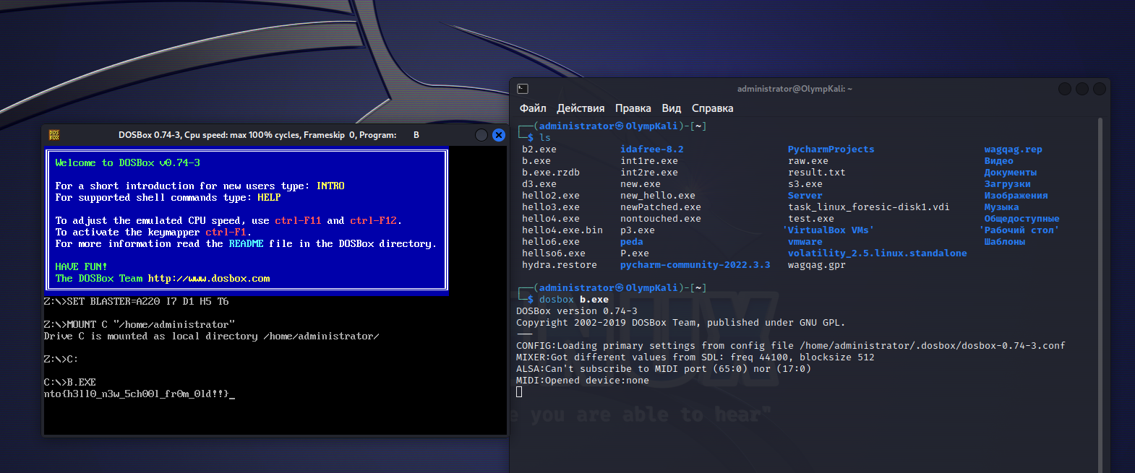
web-2:

1) Сначала были происледованы скрипты сервера. В них было упоминание, что один сервер 'стучится' на другой с помощью http-запроса в хедере которго вставляется автоматически флаг.

2) Было принято решение проэксплуатировать уязвимость request smuggling.

3) C помощью Burp мы подменили значание параметра "username\r\n\r", благодаря чему наш запрос обрабатывался сервером вместе с частью следущего автоматического межсерверного запроса, где содержался флаг.

4) В respons мы получили сессию только что созданного пользователя. Далее просто открыли страницу, где сайт поприветствовал нас.

5) В приветствии находилось имя пользователя, где и находился флаг.

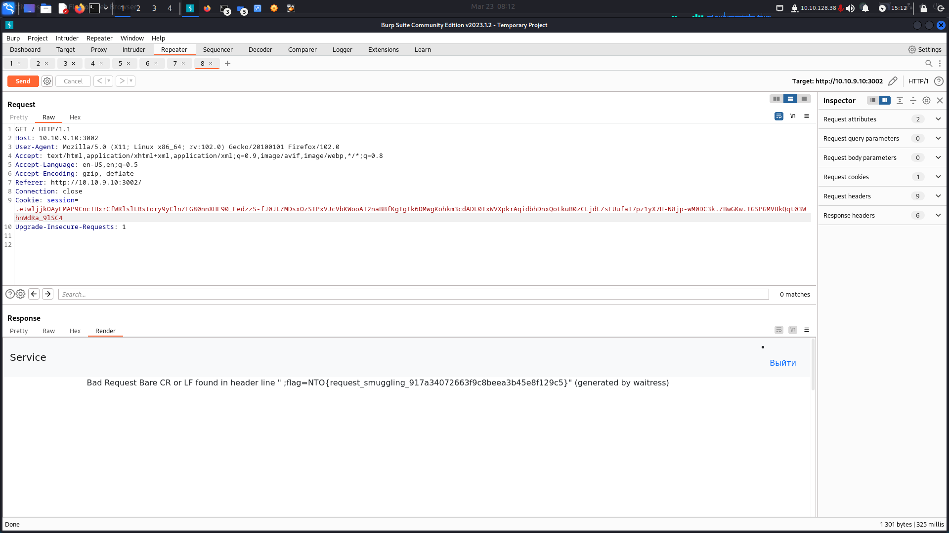
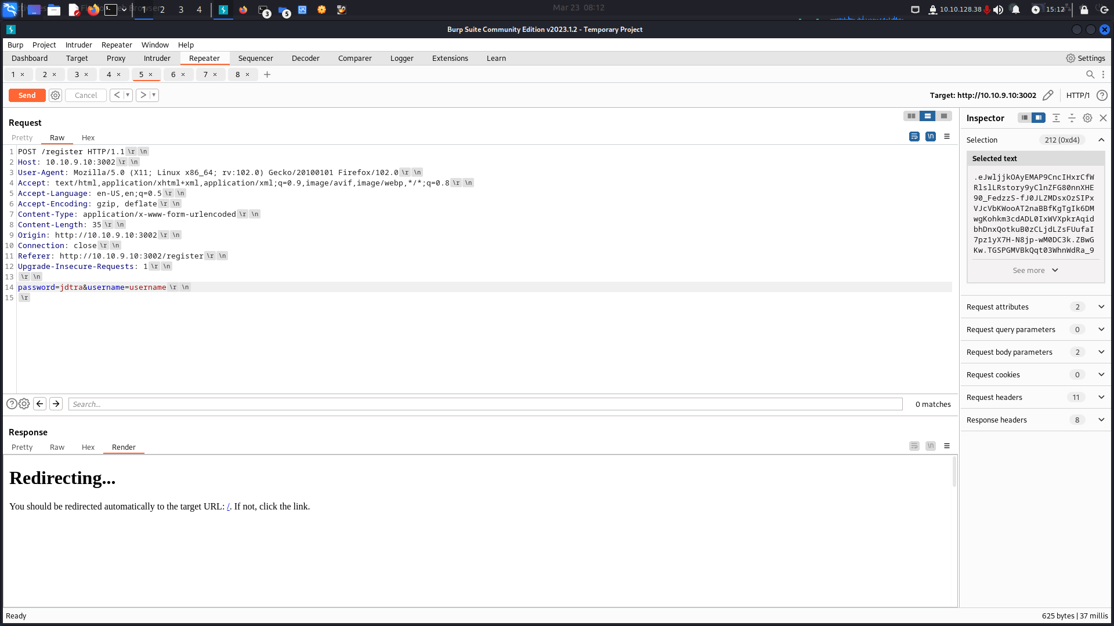

web-1:

1) заходим на сайт и смотрим sourse page

2) видим: '<script src="static/js/script.js"></script>'

3) переходим на http://10.10.9.10:8080/static/js/script.js

4) смотрим web sockets в burp

5) помимаем, что при общении с сайтом пользоветель получает и отплавляет: {"data":" "}

6) возвращаемся к script.js и разбираемся как формируется "data"

7) после чего копируем функции, которая формирует "data" и пишем код на JS с использованием этой функции

8) расшифровав "data" мы поняли что это JSON-файл в котрый мы смогли вставив XML External Entity которая выдает содержимое файла flag.txt

9) зашифровали "data" с помощью энкриптора и отправили через Repeator, после чего получили ответ,котрый расшифровали и в нем был флаг

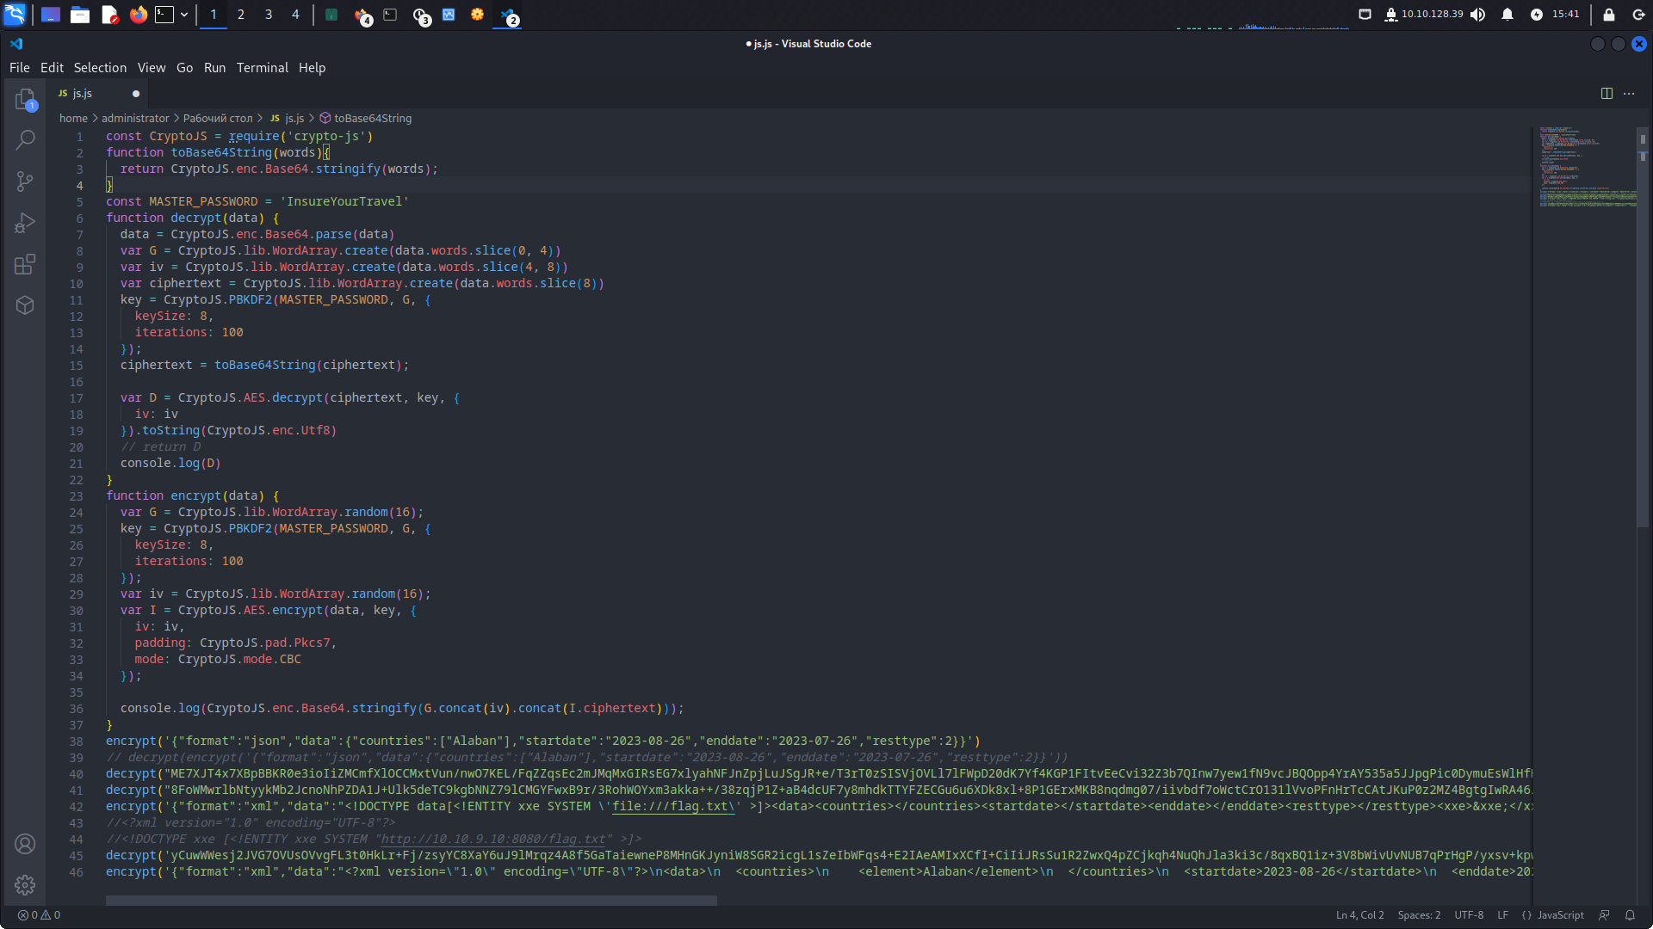
Импортированный и видоизмененный код криптографа — W1.js

web-3:

В коде программы сервера был обнаружен уязвимый фрагмент кода.
a["__proto__"][req.params.param] = req.params.value
С помощью Prototype Pollution уязвимости можно повлиять на дочерние элементы прототипа "a". Аналогичная issue была обнаружена в импортируемых библиотеках passport.js (открытая проблема) и express.js (закрытая проблема). Эта issue была обнаружена на нескольких страницах github, на одной из которых указано: Prototype Pollution in lodash@4.17.11. В то же время известно, что в проекти используется верия 0.6: ... "passport": { "version": "0.6.0"…

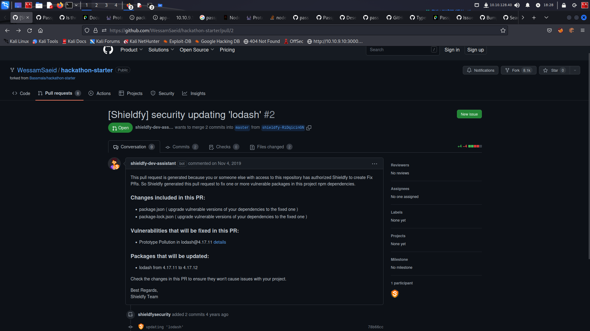
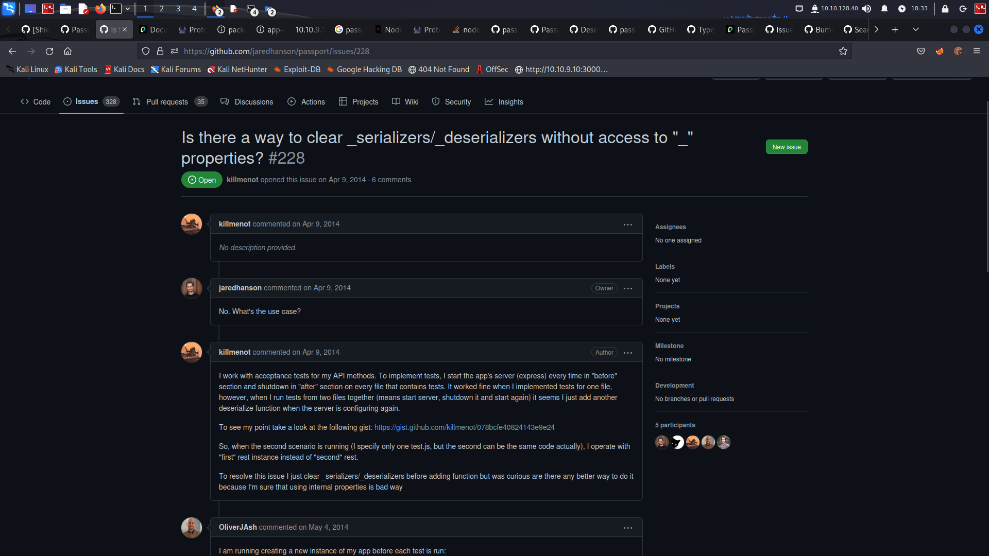

Далее дело за малым:

1) регистрируем пользователя и берем сессию
2) обращаемся по уязвимому url: /pollute/userProperty/isLocalRequest
3) заходим за флагом на страницу /admin/flag
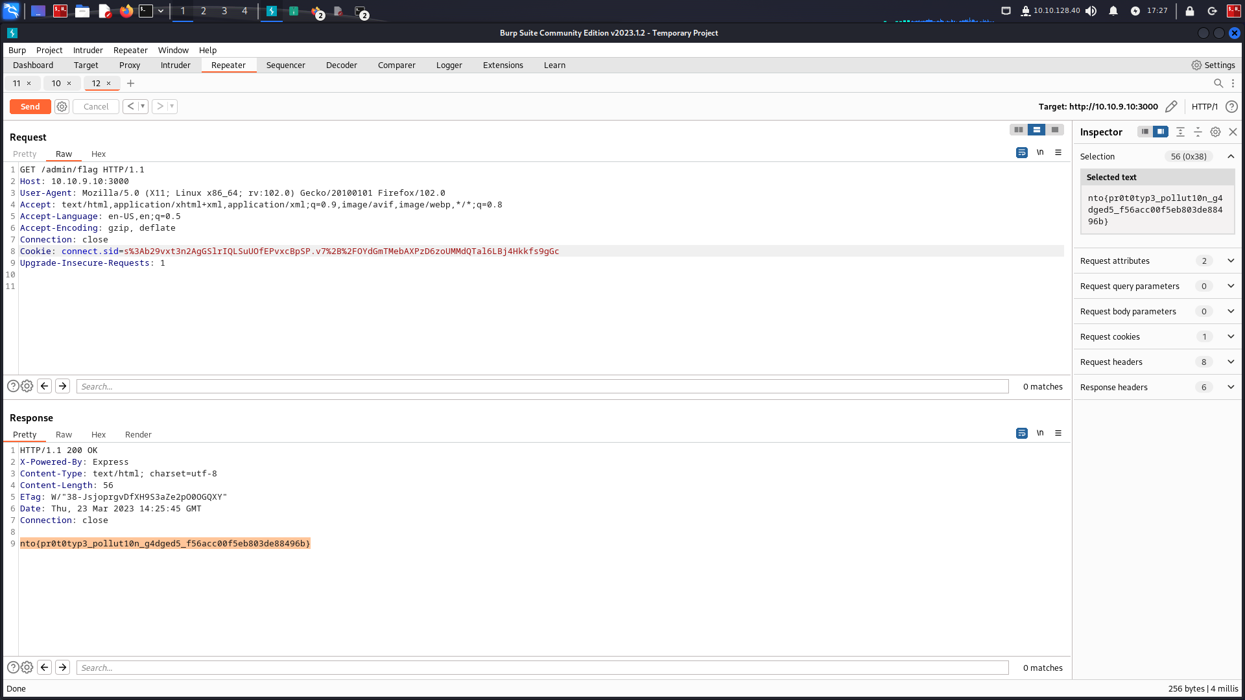

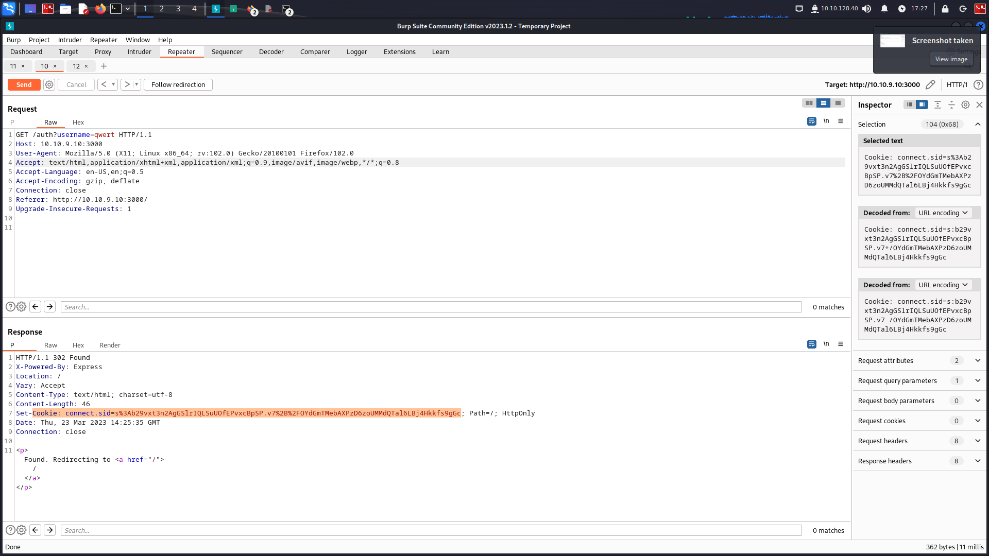
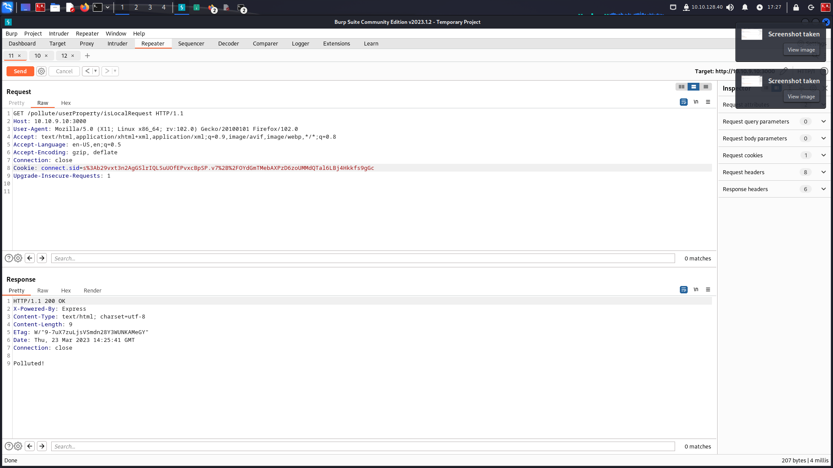
Полезные ссылки:

https://github.com/WessamSaeid/hackathon-starter/pull/2
https://github.com/jaredhanson/passport/issues/695
https://github.com/jaredhanson/passport/issues/228
https://www.passportjs.org/concepts/authentication/sessions/

Расследование инцидента

Задание 1 (Linux):
1) Злоумышленник проник на машину через Reverse Shell, заложенный в файле minecraft.jar. Судя по выводу команды history, вышеуказанный файл был запущен от имени sergey
2) “Как повысил свои права?” злоумышленник запустил файл linpeas.sh и выявил приложение которое можно запускать от имени root /usr/bin/find, выполнив команду “sudo find . -exec /bin/sh ; -quit” (найдено на GTFOBINS)
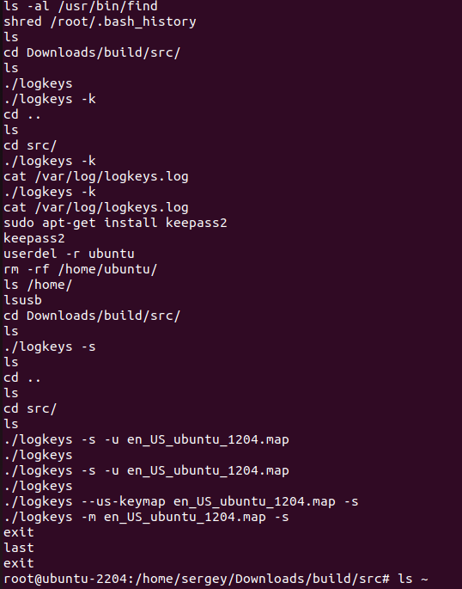
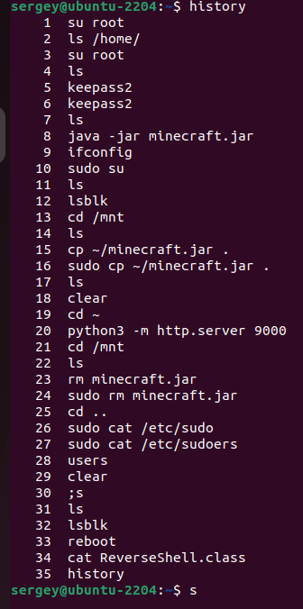
3)Злоумышленник загрузил на машину keylogger в директорию /home/sergey/Downloads и запустил его от имени root
4)logkeys пишет логи в файл по пути /var/log/logkeys.log (см.скрин root.png)
5)в файле passwords.kbdx лежит пароль от удаленного доступа по протоколу RDP к некой системе под управлением ОС Windows Имя: Administrator Пароль: SecretP@ss0rdMayby_0rNot&

Задание 2 (Windows):
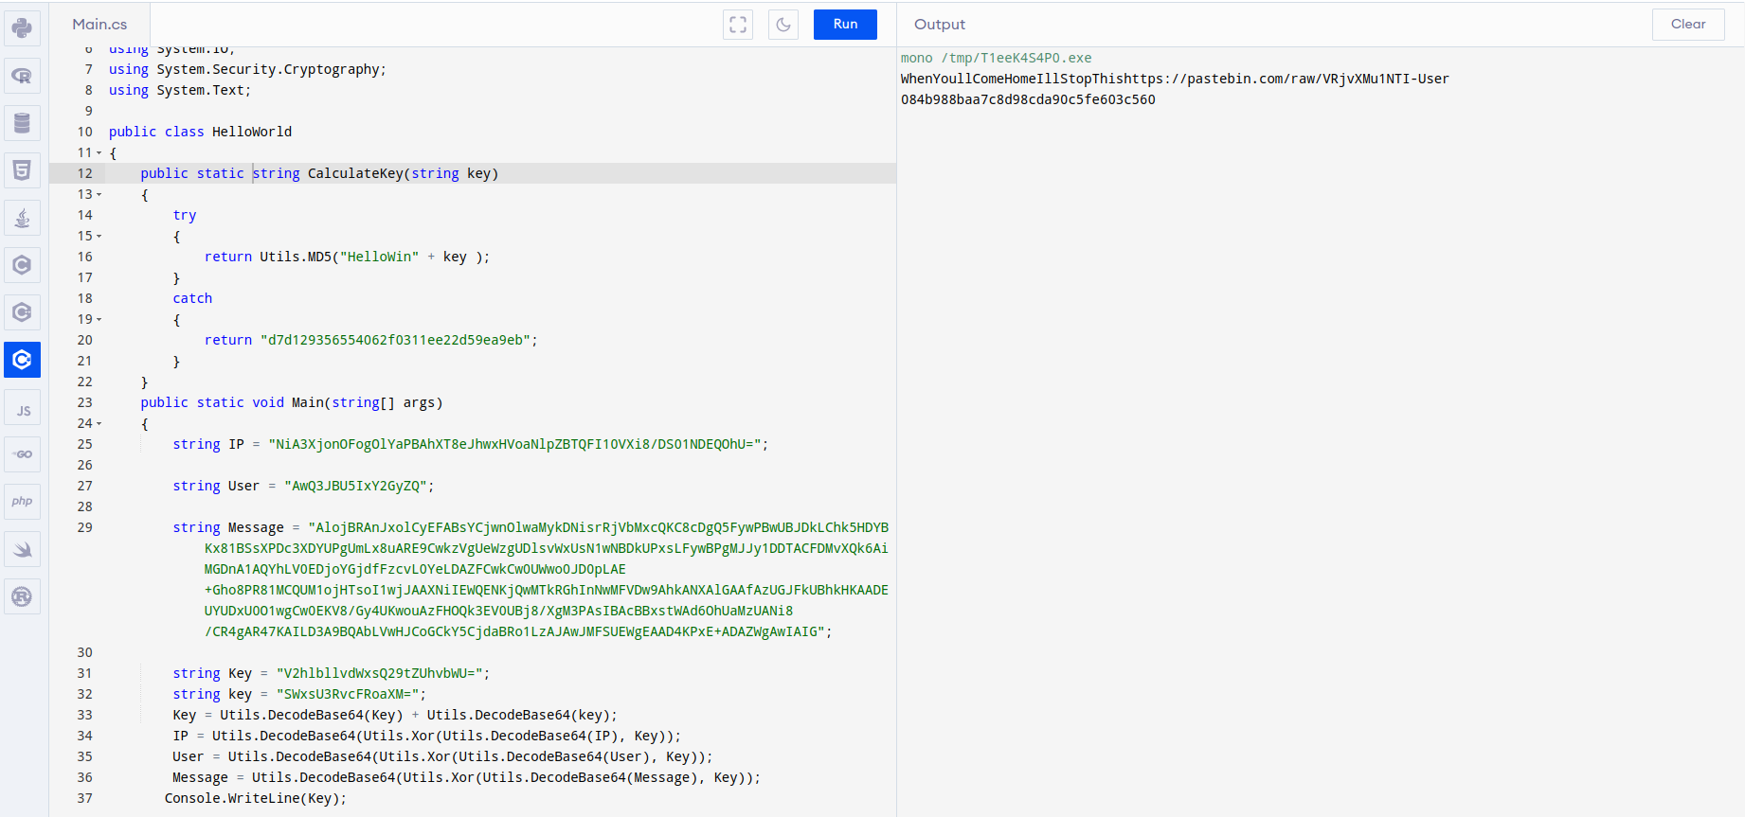
Пароль от Ransomware - 084b988baa7c8d98cda90c5fe603c560. Пароль был извлечен при реверсе алогритма работы программы VTropia.exe, которая является шифровальщиком. Исходный код программы написан на C#

2) Doom.exe - вредоносный файл по решению virustotal и windowsdefender. Также VirusTotal и WindowsDefender выявил зараженные процессы:
-Windows Explorer.exe
-Runtime Broker.exe
-Security Health Service.exe
-Antimalware service executable.exe
-Host Process for Windows Tasks.exe


